Le ____________________

Sujet : Conseil d’établissement 2021-2022 Résolution n° : _____________________

Le conseil d’établissement de l’école __________________________, lors de son assemblée ordinaire du __________________, a approuvé la résolution numéro _______________.

ATTENDU que, conformément à l’article 461 de la Loi sur l'instruction publique, des apprentissages obligatoires sont prescrits en orientation scolaire et professionnelle pour tous les élèves du 3e cycle du primaire pour l’année scolaire 2018-2019;

ATTENDU que les conditions et modalités d’intégration des contenus en orientation scolaire et professionnelle proposées par le directeur d’école ont été élaborées avec la participation des enseignants, conformément à l’article 89 de la Loi sur l'instruction publique;

ATTENDU, que conformément à l’article 85 de la Loi sur l'instruction publique, le conseil d'établissement doit approuver les conditions et modalités de l’intégration des contenus en orientation scolaire et professionnelle pour tous les élèves du 3e cycle du primaire pour l’année scolaire 2018-2019;

Il est proposé par __________________

D’APPROUVER la proposition des conditions et modalités de l’intégration des contenus en orientation scolaire et professionnelle pour le 3e cycle du primaire pour l’année scolaire 2018-2019, conformément au tableau ci-joint.

__________________________ ________________________
Katia Hernandez
Président(e) du CÉ Directrice (Directeur)
CONDITIONS ET MODALITÉS D’INTÉGRATION
DES CONTENUS EN ORIENTATION SCOLAIRE ET PROFESSIONNELLE (COSP)

3e CYCLE DU PRIMAIRE (1re et 2e année du cycle) 2021-2022

AXES |  | CONTENUS | QUOI/QUI  - Titre  - Niveau | QUAND  - Moment dans l’année | RÉSULTATS ATTENDUS
Connaissance de soi : trois aspects | personnel | No.1  Champs d’Intérêt et aptitudes | 5e et 6e année  Mieux me connaître  (Activités sur la connaissance de soi) | En cours d’année | Produire une description de soi en termes de champs d’intérêts et d’aptitudes.  Ex : Oral « Une boîte qui me représente » ou « Mon hoodie personnalisé »
 | social | No.2  Influence sociale | 5e année : Ateliers sur l’intimidation  6e année : Animation sur la violence, intimidation, cyber intimidation et comment faire des bons choix sociaux les conflits. Les élèves sont sensibilisés aux comportements à adopter en groupe et aux choix d’amis qu’ils font. Les ateliers sont donnés avec l’aide de la TES, la psychoéducatrice et des policiers sociocommunautaires. (Durée 3h)  Tous : Atelier AIMER de l’organisme Enfantsretour  (durée : 1 h) | Entre janvier et avril | Sélectionner des exemples où ses attitudes, ses comportements ou ses valeurs sont influencés par les autres, puis des exemples où l’élève a de l’influence sur les autres.
 | scolaire | No.3  Métier d’élève et méthodes de travail | 5e et 6e année : Méthode de travail.  Les élèves utilisent leur agenda comme au secondaire afin de planifier les évaluations, les devoirs, les leçons… Ils apprennent aussi à utiliser des outils de référence qui peuvent les aider, des stratégies leur permettant de se développer. | Tout au long de l’année | Comparer les méthodes de travail et les exigences du métier d’élève à celles observées dans le monde du travail.
 |  | No.4  Atouts en situation de transition | Le programme Vers le Pacifique est enseigné aux élèves afin de bien gérer leurs relations sociales, les conflits qui peuvent survenir. (Durée 4h)  Atelier STM pour les 6e année pour apprendre à utiliser les transports en commun. (Durée :3-4 h) | En cours d’année | Sélectionner des caractéristiques personnelles qui lui seront utiles pour se préparer au passage du primaire vers le secondaire (p. ex. : sens de l’organisation, débrouillardise, sociabilité, intérêts pour les activités de groupe ou sportives).
Connaissance du monde scolaire |  | No.5  Caractéristiques d’une école secondaire | 5e et 6e année :  Les élèves de reçoivent la visite des élèves de diverses écoles secondaires de la CSMB afin de discuter des programmes particuliers, des parcours offerts, des cours options, de l’horaire type d’une journée. (Durée : 1h) | septembre | Comparer les principales différences et ressemblances entre l’école primaire et l’école secondaire.
Connaissance du monde du travail |  | No.6  Occupation des gens de l’entourage | Atelier à l’école portant sur divers métiers.  Ex : Visite d’une journaliste du magazine web « Le curieux » et atelier sur la criminalistique. | Tout au long de l'année | Décrire l’utilité d’emplois diversifiés dans notre communauté.

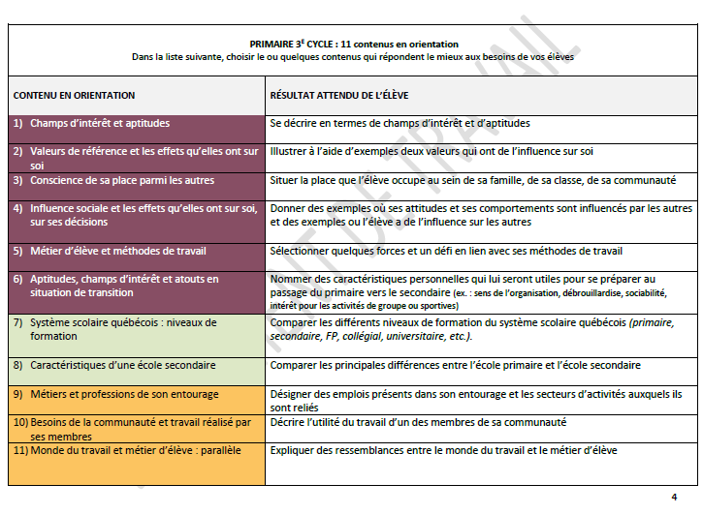
Suite

